 **GUIA DE APRENDIZAJE N°23 MATEMÁTICA**

**OA 7**. Identificar las unidades y decenas en números del 0 al 100, representando

 las cantidades de acuerdo con su valor posicional.

|  |
| --- |
| SINTESIS |

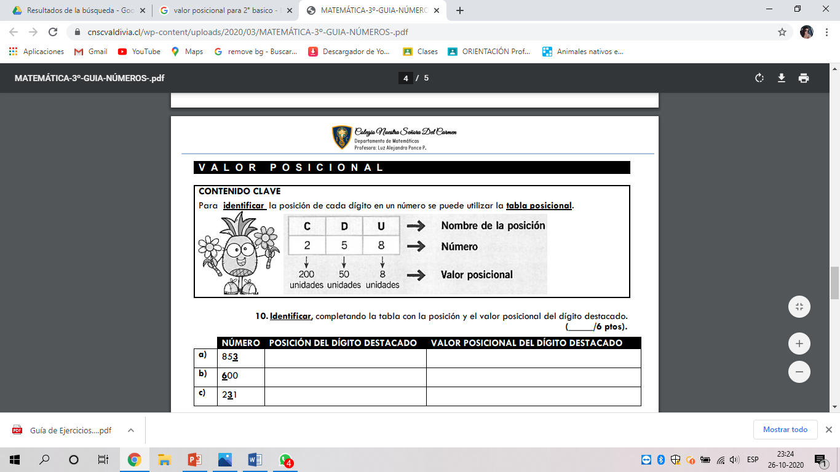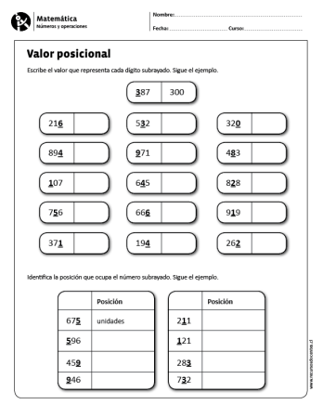 Link de apoyo: <https://www.youtube.com/watch?v=6Huu64cjwc0>

I.-

EJEMPLOS

II.- -

POSICIÓN

CENTENA

UNIDAD

CENTENA

UNIDAD

POSICIÓN

Identifica la posición que ocupa el número subrayado. Sigue el ejemplo.

EJEMPLOS

0

30

6

Link del Docente: <https://www.youtube.com/watch?v=sjvhlqtUDtY&feature=youtu.be>

Escribe el valor que representa cada dígito subrayado. Observa los ejemplos